**BỘ GIÁO DỤC VÀ ĐÀO TẠO  
TRƯỜNG ĐẠI HỌC CÔNG NGHỆ TP.HCM**

|  |
| --- |
|  |
|  |

**BÁO CÁO CUỐI KỲ**

**MÔN LẬP TRÌNH WEB**

**WEBSITE BÁN NỘI THẤT – EVO**

Ngành: **CÔNG NGHỆ THÔNG TIN**

**Giảng viên hướng dẫn**: Th.s Dương Thành Phết

**Sinh viên thực hiện** **Mã số sinh viên**

1. Phạm Quốc Việt 1711061379

2. Đào Duy Khánh 1511050617

TP. Hồ Chí Minh, 2020

|  |  |
| --- | --- |
|  | **BỘ GIÁO DỤC VÀ ĐÀO TẠO**  **TRƯỜNG ĐẠI HỌC CÔNG NGHỆ TP. HCM** |

**BÁO CÁO CUỐI KỲ**

**MÔN LẬP TRÌNH WEB**

**WEBSITE BÁN NỘI THẤT – EVO**

Ngành: **CÔNG NGHỆ THÔNG TIN**

**Giảng viên hướng dẫn**: Th.s Dương Thành Phết

**Sinh viên thực hiện** **Mã số sinh viên Tỷ lệ đóng góp**

1. Phạm Quốc Việt 1711061379 70%

2. Đào Duy Khánh 1511050617 90%

TP. Hồ Chí Minh, 2020

# MỤC LỤC

LỜI MỞ ĐẦU 1

THÔNG TIN VỀ ĐỀ TÀI 2

1. Lý do thực hiện đề tài 2

2. Mục tiêu đề tài 2

3. Nội dung thực hiện 2

4. Phương pháp thực hiện 2

5. Dự kiến kết quả đạt được 3

CHƯƠNG 1: TỔNG QUAN 4

1.1. Tổng quan về vấn đề được nghiên cứu 4

1.1.1. Khảo sát thực trạng 4

1.1.2. Đánh giá 4

1.2. Phân tích đồ án 5

1.2.1. Đối tượng và phạm vi của ứng dụng 5

CHƯƠNG 2: CƠ SỞ LÝ THUYẾT 6

2.1. Các khái niệm và cơ chế hoạt động 6

2.1.1. Khái niệm lập trình mô hình MVC 6

2.1.2. Lợi ích của lập trình theo mô hình MVC 7

2.2. Các công nghệ sử dụng 7

2.2.1. Visual Studio 7

2.2.2. My SQL Server 8

CHƯƠNG 3: KẾT QUẢ THỰC NGHIỆM 10

3.1. Các thuộc tính của các thực thể 10

3.2. Mô hình kết nối dữ liệu 10

3.3. Thiết kế, mô tả giao diện 15

CHƯƠNG 4: KẾT LUẬN 21

4.1. Kết quả thực hiện 21

4.2. Đánh giá 21

4.2.1. Ưu điểm 21

4.2.2. Khuyết điểm 22

4.3. Hướng phát triển 22

TÀI LIỆU THAM KHẢO 23

# LỜI MỞ ĐẦU

Công nghệ thông tin đóng vai trò vô cùng quan trọng trong sự phát triển của xã hội. Nó đã trở thành nhân tố quan trọng, việc nhanh chóng ứng dụng công nghệ vào quá trình tự động hóa trong sản xuất kinh doanh là vấn đề đã, đang và sẽ ngày càng được quan tâm nhiều hơn. Ngày nay, việc áp dụng công nghệ trong mua sắm sẽ giúp cho việc mua sắm trở nên đơn giản, thuận tiện và tiết kiệm thời gian. Các website mua sắm ra đời giúp ích rất nhiều cho việc mua sắm cũng như bán hàng càng trở nên hiệu quả, từ các cửa hàng nhỏ đến các chuỗi cửa hàng.

Đời sống phát triển khiến cho nhu cầu của con người ngày càng tăng cao, yêu cầu về chất lượng cuộc sống và vẻ đẹp xung quanh cũng tăng cao. Do đó những món nội thất đẹp, sang trọng được đón nhận hơn bao giờ hết.

Xuất phát từ những yêu cầu trên, cùng với sự hướng dẫn của thầy Dương Thành Phết, giảng viên bộ môn lập trình web, nhóm em đã thực hiện xây dựng "Website bán nội thất – EVO" để ứng dụng những kiến thức đã học vào thực tiễn đời sống, làm cho việc mua sắm và bày bán nội thất được dễ dàng hơn.

Do chưa có nhiều kinh nghiệm cũng như kiến thức còn chưa sâu rộng, đề tài vẫn còn nhiều sai sót, mong được thầy góp ý để chúng em tiến bộ và đề tài được hoàn thiện hơn.

Chúng em xin chân thành cảm ơn!

SINH VIÊN THỰC HIỆN

*Phạm Quốc Việt*

*Đào Duy Khánh*

# 

# THÔNG TIN VỀ ĐỀ TÀI

## Lý do thực hiện đề tài

Thứ nhất, các cửa hàng nội thất vẫn còn rất nhiều nhưng thời gian đi mua sắm của khách hàng lại càng ít. Kèm theo đó là những cửa hàng nhập khẩu mới phát triển không thể đủ khả năng nhập tất cả các mẫu mã để trưng bày.

Thứ hai, vẫn còn có rất nhiều những cửa hàng không có website của riêng mình để đưa đến cho khách hàng những thông tin và mẫu mã mới nhất. Khách hàng chỉ có thể đến tận cửa hàng để tham khảo, gây bất tiện và tốn rất nhiều thời gian.

## Mục tiêu đề tài

Xây dựng một website giúp đưa thông tin về những mặt hàng nội thất đến với người dùng một cách dễ dàng, tiết kiệm thời gian.

## Nội dung thực hiện

Gồm 5 phần: Phân tích yêu cầu, thiết kế cơ sở dữ liệu, thiết kế giao diện, kiểm thử, vận hành.

## Phương pháp thực hiện

* Phần 1: Phân tích từng yêu cầu 1 cách chi tiết, tham khảo các phần mềm có liên quan. Lập các biểu mẫu cụ thể cho từng công việc của website.
* Phần 2: Thiết kê mô hình cơ sở dữ liệu một cách chi tiết. Tham khảo thêm về phân tích hệ thống thông tin có liên quan đến việc đăng ký các khóa học trên các trang mạng để hoàn thiện tốt hơn cơ sở dữ liệu. Hoàn thành bản vẽ cơ sở dữ liệu.
* Phần 3: Dùng phần mềm Visual Studio cùng với mô hình MVC để lập trình.
* Phần 4: Sau khi hoàn thành xong, sẽ bắt đầu dùng thử và khắc phục những lỗi sai của website.
* Phần 5: Kiểm tra tổng quát lần cuối sau đó hoàn thiện website.

## Dự kiến kết quả đạt được

Phát triển một website bán nội thất hoàn thiện với đầy đủ chức năng.

# CHƯƠNG 1: TỔNG QUAN

## Tổng quan về vấn đề được nghiên cứu

### Khảo sát thực trạng

Cuộc cách mạng khoa học kỹ thuật đã và đang đem lại những chuyển biến mạnh mẽ trên toàn thế giới. Với sự phát triển nhanh như vũ bão. Việc áp dụng công nghệ thông tin trong hoạt động kinh tế đem lại những lợi ích to lớn cho toàn xã hội. Cùng với sự phát triển của đất nước và sự tiếp thu những văn hoá khắp nơi trên thế giới thì nhu cầu con người về mọi mặt cũng tăng cao, đặc biệt là về mặt thẩm mĩ và sự thoải mái. Đó là lý do nội thất ngày càng phát triển và kéo theo đó là những cửa hàng nội thất liên tiếp mọc lên để phục vụ những nhu cầu của con người.

### Đánh giá

#### *Ưu điểm*

* Có thể trải nghiệm trực tiếp các sản phẩm.
* Uy tín cao vì vị trí cửa hàng là cố định.

#### *Nhược điểm*

* Tốn thời gian khi phải đi đến tận cửa hàng.
* Tốn diện tích lớn để trưng bày sản phẩm.
* Khách hàng khó có thể xem toàn bộ sản phẩm.
* Hạn chế trong mặt tiếp cận cửa hàng từ xa.

## Phân tích đồ án

### Đối tượng và phạm vi của ứng dụng

#### *Đối tượng*

* Những cửa hàng nhỏ và vừa vẫn chưa tích hợp website của cửa hàng.
* Những đơn vị nhập khẩu nội thất không có khả năng nhập mọi mặt hàng.

#### *Phạm vi*

* Thông tin tổng quan
* Đơn vị sử dụng: EVO.
* Tên dự án: Website bán nội thất – EVO.
* Mục tiêu
* Tiếp cận người dùng nhiều hơn.
* Dễ dàng và tiết kiệm thời gian cho người dùng hơn.
* Mô tả
  + - Hiển thị những sản phẩm có thể mua.
    - Thông báo những ưu đãi và sản phẩm mới.
    - Các chức năng của khách hàng như: Xem giỏ hàng mua, Mua hàng,…
    - Các chức năng của quản trị viên như: Thêm, xoá, sửa thông tin các mặt hàng,…
* Các bước thực hiện để hoàn thành dự án
* Lập kế hoạch phát triển.
* Phân tích website.
* Thiết kế.
* Cài đặt và kiểm tra.
* Bảo trì nếu có lỗi.

#### *Ràng buộc tổng quan hệ thống*

* Dữ liệu đúng với thực tế và thường xuyên được cập nhật.
* Tăng doanh thu của cửa hàng.

# CHƯƠNG 2: CƠ SỞ LÝ THUYẾT

## Các khái niệm và cơ chế hoạt động

### Khái niệm lập trình mô hình MVC

* MVC là từ viết tắt bởi 3 từ Model – View – Controller. Đây là mô hình thiết kế sử dụng trong kỹ thuật phần mềm. Mô hình source code được chia thành 3 phần, tương ứng mỗi từ. Mỗi từ tương ứng với một hoạt động tách biệt trong một mô hình.
* Thành phần:
* Model (M): Là bộ phận có chức năng lưu trữ toàn bộ dữ liệu của ứng dụng. Bộ phận này là một cầu nối giữa 2 thành phần bên dưới là View và Controller. Model thể hiện dưới hình thức là một cơ sở dữ liệu hoặc có khi chỉ đơn giản là một file XML bình thường. Model thể hiện rõ các thao tác với cơ sở dữ liệu như cho phép xem, truy xuất, xử lý dữ liệu,…
* View (V): Đây là phần giao diện (theme) dành cho người sử dụng. Nơi mà người dùng có thể lấy được thông tin dữ liệu của MVC thông qua các thao tác truy vấn như tìm kiếm hoặc sử dụng thông qua các website. Thông thường, các ứng dụng web sử dụng MVC View như một phần của hệ thống, nơi các thành phần HTML được tạo ra. Bên cạnh đó, View cũng có chức năng ghi nhận hoạt động của người dùng để tương tác với Controller. Tuy nhiên, View không có mối quan hệ trực tiếp với Controller, cũng không được lấy dữ liệu từ Controller mà hiển thị yêu cầu chuyển cho Controller.
* Controller (C): Bộ phận có nhiệm vụ xử lý các yêu cầu người dùng đưa đến thông qua view. Từ đó, Controller đưa ra dữ liệu phù hợp với người dùng. Bên cạnh đó, Controller còn có chức năng kết nối với Model.

### Lợi ích của lập trình theo mô hình MVC

* Kiểm tra dễ dàng: Với MVC, bạn có thể dễ dàng kiểm tra, rà soát lỗi phần mềm trước khi tới tay người tiêu dùng, đảm bảo chất lượng và độ uy tín cao hơn.
* Chức năng control: Trên các nền website thì CSS, HTML, JS có một vai trò vô cùng quan trọng. Việc sử dụng mô hình MVC sẽ giúp bạn có một bộ control ưu việt trên nền tảng các ngôn ngữ hiện đại với nhiều hình thức khác nhau.
* View và size: View sẽ là nơi lưu trữ các dữ liệu. Càng nhiều yêu cầu được thực hiện thì kích thước càng tệp càng lớn. Khi đó, đường truyền mạng cũng giảm tốc độ load. Việc sử dụng mô hình MVC sẽ giúp bạn tiết kiệm được diện tích băng thông một cách tối ưu.
* Chức năng SoC (Separation of Concern): Chức năng này cho phép bạn phân tách rõ ràng các phần như Model, giao diện, data, nghiệp vụ.
* Tính kết hợp: Việc tích hợp ở mô hình MVC cho phép bạn thoải mái viết code trên nền tảng website. Khi đó, server của bạn sẽ được giảm tải khá nhiều.
* Đơn giản: Đây là một mô hình với kết cấu tương đối đơn giản. Dù bạn không có quá nhiều chuyên môn cũng có thể sử dụng được.

## Các công nghệ sử dụng

### **Visual Studio**

* **Visual Studio** là một trong những công cụ hỗ trợ lập trình website rất nổi tiếng nhất hiện nay của Microsoft và chưa có một phần mềm nào có thể thay thế được nó. Visual Studio được viết bằng 2 ngôn ngữ đó chính là C# và VB+. Đây là 2 ngôn ngữ lập trình giúp người dùng có thể lập trình được hệ thống một các dễ dàng và nhanh chóng nhất thông qua Visual Studio.
* Visual Studio là một phần mềm lập trình hệ thống được sản xuất trực tiếp từ Microsoft. Từ khi ra đời đến nay, Visual Studio đã có rất nhiều các phiên bản sử dụng khác nhau. Điều đó, giúp cho người dùng có thể lựa chọn được phiên bản tương thích với dòng máy của mình cũng như cấu hình sử dụng phù hợp nhất.
* *Ưu điểm của Visual Studio:*
* Visual Studio hỗ trợ lập trình trên nhiều ngôn ngữ như: C/C++, C#, F#, Visual Basic, HTML, CSS, JavaScript.
* Là một công cụ hỗ trợ việc debug một cách dễ dàng và mạnh mẽ như: break point, xem giá trị của biến trong quá trình chạy, hỗ trợ debug từng câu lệnh.
* Visual Studio hỗ trợ xây dựng ứng dụng một cách chuyên nghiệp bằng các công cụ kéo thả.
* Visual Studio được đông đảo lập trình viên trên thế giới sử dụng.

### My SQL Server

* MySQL là [hệ quản trị cơ sở dữ liệu](https://vi.wikipedia.org/wiki/H%E1%BB%87_qu%E1%BA%A3n_tr%E1%BB%8B_c%C6%A1_s%E1%BB%9F_d%E1%BB%AF_li%E1%BB%87u) [tự do nguồn mở](https://vi.wikipedia.org/wiki/Ph%E1%BA%A7n_m%E1%BB%81m_ngu%E1%BB%93n_m%E1%BB%9F) phổ biến nhất thế giới và được các nhà phát triển rất ưa chuộng trong quá trình phát triển ứng dụng. Vì MySQL là cơ sở dữ liệu tốc độ cao, ổn định và dễ sử dụng, có tính khả chuyển, hoạt động trên nhiều hệ điều hành cung cấp một hệ thống lớn các hàm tiện ích rất mạnh.
* Với tốc độ và tính bảo mật cao, MySQL rất thích hợp cho các ứng dụng có truy cập cơ sở dữ liệu trên internet. Người dùng có thể tải về MySQL miễn phí từ trang chủ. MySQL có nhiều phiên bản cho các hệ điều hành khác nhau: phiên bản Win32 cho các hệ điều hành dòng Windows, Linux, MacOSX, Unix, FreeBSD, NetBSD, Novell NetWare, SGI Irix, Solaris, SunOS,…
* MySQL là một trong những ví dụ rất cơ bản về hệ quản trị cơ sở dữ liệu quan hệ sử dụng ngôn ngữ truy vấn có cấu trúc (SQL).
* MySQL được sử dụng cho việc bổ trợ NodeJs, [PHP](https://vi.wikipedia.org/wiki/PHP" \o "PHP), [Perl](https://vi.wikipedia.org/wiki/Perl), và nhiều ngôn ngữ khác, làm nơi lưu trữ những thông tin trên các trang web viết bằng NodeJs, PHP hay Perl,...
* *Ưu điểm của MySQL:*
* Dễ sử dụng: MySQL là cơ sở dữ liệu tốc độ cao, ổn định, dễ sử dụng và hoạt động trên nhiều hệ điều hành cung cấp một hệ thống lớn các hàm tiện ích rất mạnh.
* Độ bảo mật cao:  MySQL rất thích hợp cho các ứng dụng có truy cập cơ sở dữ liệu trên Internet khi sở hữu nhiều nhiều tính năng bảo mật thậm chí là ở cấp cao.
* Đa tính năng: MySQL hỗ trợ rất nhiều chức năng SQL được mong chờ từ một hệ quản trị cơ sở dữ liệu quan hệ cả trực tiếp lẫn gián tiếp.
* Khả năng mở rộng và mạnh mẽ: MySQL có thể xử lý rất nhiều dữ liệu và hơn thế nữa nó có thể được mở rộng nếu cần thiết.
* Nhanh chóng: Việc đưa ra một số tiêu chuẩn cho phép MySQL làm việc rất hiệu quả và tiết kiệm chi phí, do đó nó làm tăng tốc độ thực thi.
* *Nhược điểm của MySQL:*
* Giới hạn: Theo thiết kế, MySQL không có ý định làm tất cả và nó đi kèm với các hạn chế về chức năng mà một vào ứng dụng có thể cần.
* Độ tin cậy: Cách các chức năng cụ thể được xử lý với MySQL (ví dụ tài liệu tham khảo, các giao dịch, kiểm toán,…) làm cho nó kém tin cậy hơn so với một số hệ quản trị cơ sở dữ liệu quan hệ khác.
* Dung lượng hạn chế: Nếu số bản ghi của bạn lớn dần lên thì việc truy xuất dữ liệu của bạn là khá khó khăn, khi đó chúng ta sẽ phải áp dụng nhiều biện pháp để tăng tốc độ truy xuất dữ liệu như là chia tải database này ra nhiều server, hoặc tạo cache MySQL.

# CHƯƠNG 3: KẾT QUẢ THỰC NGHIỆM

## Các thuộc tính của các thực thể

*3.1.1. Bảng Admin*

|  |  |  |  |  |  |
| --- | --- | --- | --- | --- | --- |
| **STT** | **Tên thuộc tính** | **Kiểu dữ liệu** | **Miền giá trị** | **Ràng buộc** | **Ý nghĩa** |
| 1 | UserAdmin | Varchar | 50 |  | Tài khoản nhà quản trị |
| 2 | PassAdmin | Varchar | 50 |  | Mật khẩu nhà quản trị |
| 3 | HoTen | nVarchar | 50 |  | Tên nhà quản trị |

*3.1.2. Bảng DONDATHANG*

|  |  |  |  |  |  |
| --- | --- | --- | --- | --- | --- |
| **STT** | **Tên thuộc tính** | **Kiểu dữ liệu** | **Miền giá trị** | **Ràng buộc** | **Ý nghĩa** |
| 1 | MaDonHang | Int |  | PK | Mã đơn hàng |
| 2 | DaThanhToan | Bit |  |  | Kiểm tra thanh toán |
| 3 | Hoten | Nvachar(50) |  |  | Tên khách hàng |
| 4 | DiachiKH | Nvachar(200) |  |  | Địa chỉ khách hàng |
| 5 | DienthoaiKH | Vachar(50) |  |  | Số điện thoại khách hàng |
| 6 | Ghichu | Nvachar(Max) |  |  | Ghi chú |
| 4 | NgayDat | DateTime |  |  | Ngày đặt hàng |
| 5 | NgayGiao | DateTime |  |  | Ngày giao hàng |
| 6 | MaKH | Int |  | FK | Mã khách hàng |

*3.1.3. Bảng KHACHHANG*

|  |  |  |  |  |  |
| --- | --- | --- | --- | --- | --- |
| **STT** | **Tên thuộc tính** | **Kiểu dữ liệu** | **Miền giá trị** | **Ràng buộc** | **Ý nghĩa** |
| 1 | MaKH | Int |  | PK | Mã khách hang |
| 2 | HoTen | nVarchar | 50 |  | Tên khách hàng |
| 3 | TaiKhoan | Varchar | 50 |  | Tài khoản người dùng |
| 4 | MatKhau | Varchar | 50 |  | Mật khẩu người dùng |
| 5 | Email | Varchar | 50 |  | Email người dùng |
| 6 | DiaChiKH | nVarchar | 50 |  | Địa chỉ người dùng |
| 7 | DienThoaiKH | Varchar | 50 |  | Điện thoại người dùng |
| 8 | NgaySinh | DateTime |  |  | Ngày sinh người dùng |

*3.1.4. Bảng CHITIETDONHANG*

|  |  |  |  |  |  |
| --- | --- | --- | --- | --- | --- |
| **STT** | **Tên thuộc tính** | **Kiểu dữ liệu** | **Miền giá trị** | **Ràng buộc** | **Ý nghĩa** |
| 1 | MaDonHang | Int |  | PFK | Mã đơn hàng |
| 2 | Masp | Int |  | PFK | Mã nội thất |
| 3 | SoLuong | Int Check |  |  | Số lượng của nội thất |
| 4 | DonGia | Decimal |  |  | Đơn giá nội thất |

*3.1.5 Bảng SANPHAM*

|  |  |  |  |  |  |
| --- | --- | --- | --- | --- | --- |
| **STT** | **Tên thuộc tính** | **Kiểu dữ liệu** | **Miền giá trị** | **Ràng buộc** | **Ý nghĩa** |
| 1 | Masp | Int |  | PK | Mã nội thất |
| 2 | Tensp | nVarchar | 100 |  | Tên nội thất |
| 3 | GiaBan | Decimal |  |  | Giá nội thất |
| 4 | MoTa | nVarchar | Max |  | Mô tả nội thất |
| 5 | AnhBia | Varchar |  |  | Đường dẫn ảnh mẫu |
| 6 | NgayCapNhat | DateTime |  |  | Ngày nhập hang |
| 7 | SoLuongTon | Int |  |  | Số lượng còn trong kho |
| 8 | MaLoaiNT | Int |  | FK | Mã loại nội thất |

*3.1.6 Bảng LOAISANPHAM*

|  |  |  |  |  |  |
| --- | --- | --- | --- | --- | --- |
| **STT** | **Tên thuộc tính** | **Kiểu dữ liệu** | **Miền giá trị** | **Ràng buộc** | **Ý nghĩa** |
| 1 | MaLoaiNT | Int |  | PK | Mã loại nội thất |
| 2 | TenLoaiNT | nVarchar | 50 |  | Tên loại nội thất |

## Mô hình kết nối dữ liệu

## 

Hình 3.1: Mô hình kết nối dữ liệu.

## Thiết kế, mô tả giao diện

* Khách hàng

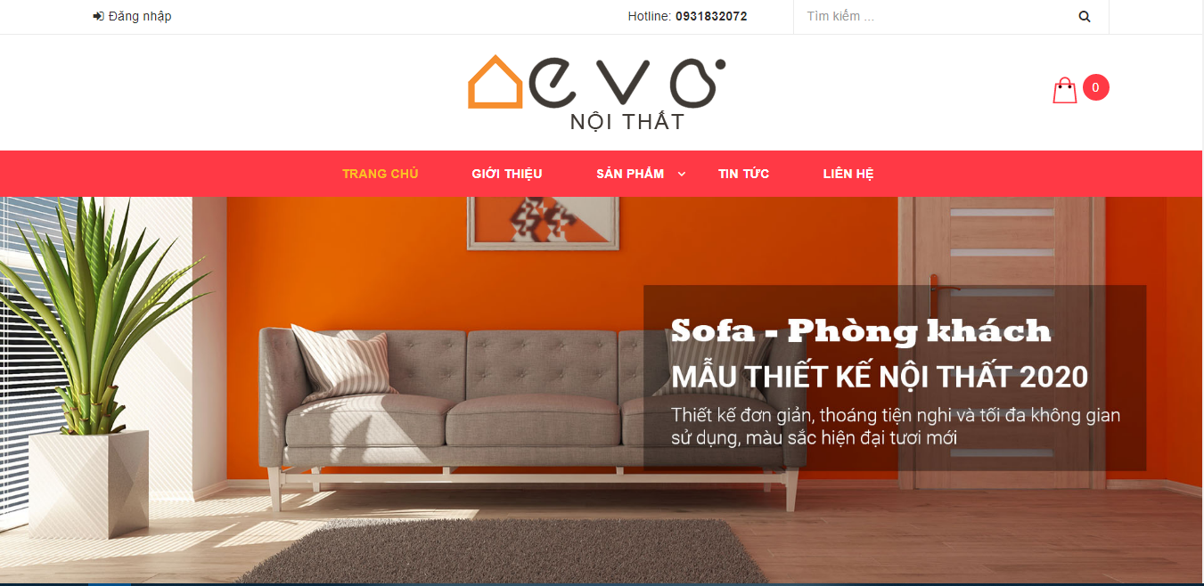

Hình 3.1: Màn hình chính.

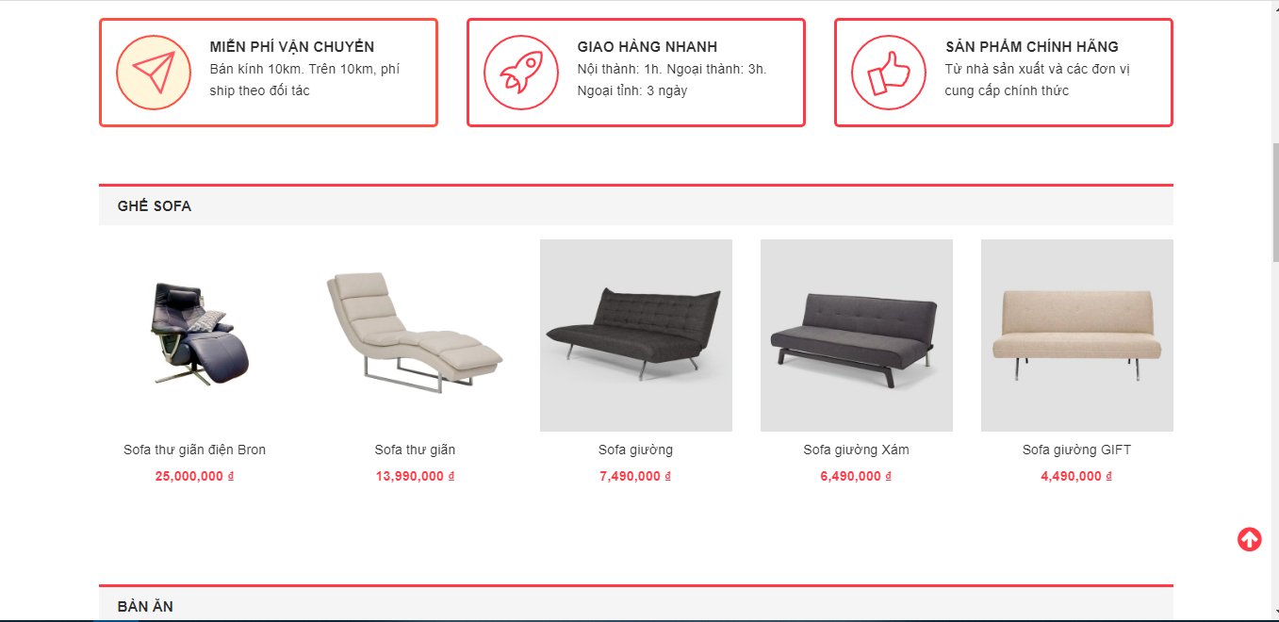

Hình 3.2: Màn hình sản phẩm.

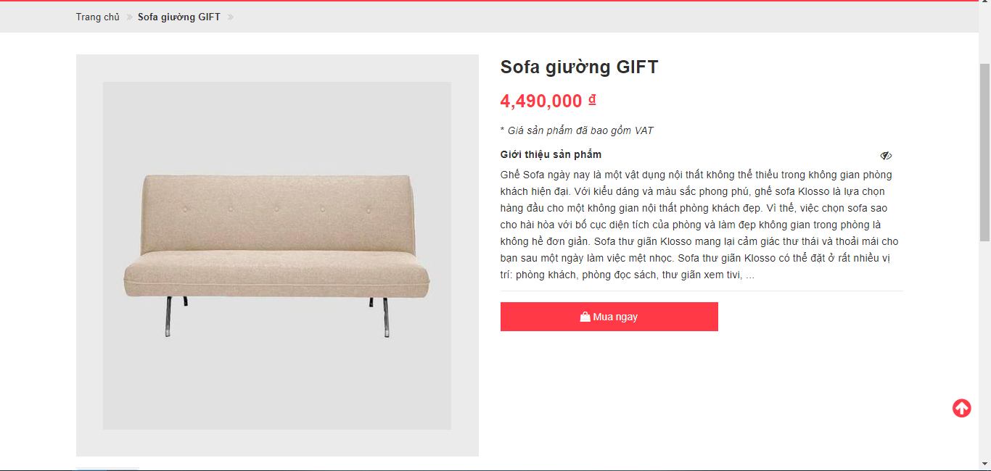

Hình 3.3: Màn hình chi tiết sản phẩm.

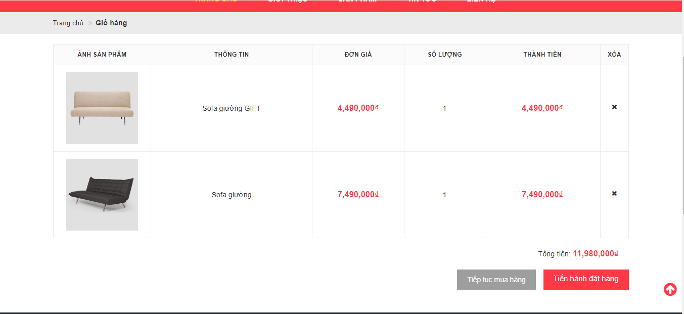

Hình 3.3: Màn hình giỏ hàng.

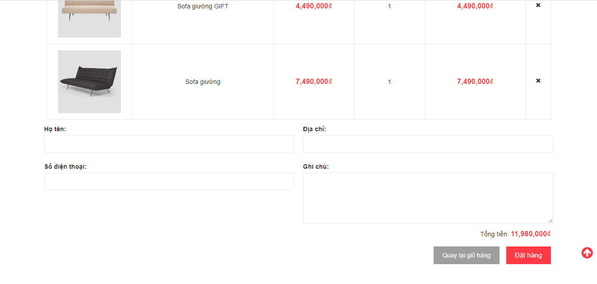

Hình 3.4: Màn hình thanh toán.

* Quản trị viên

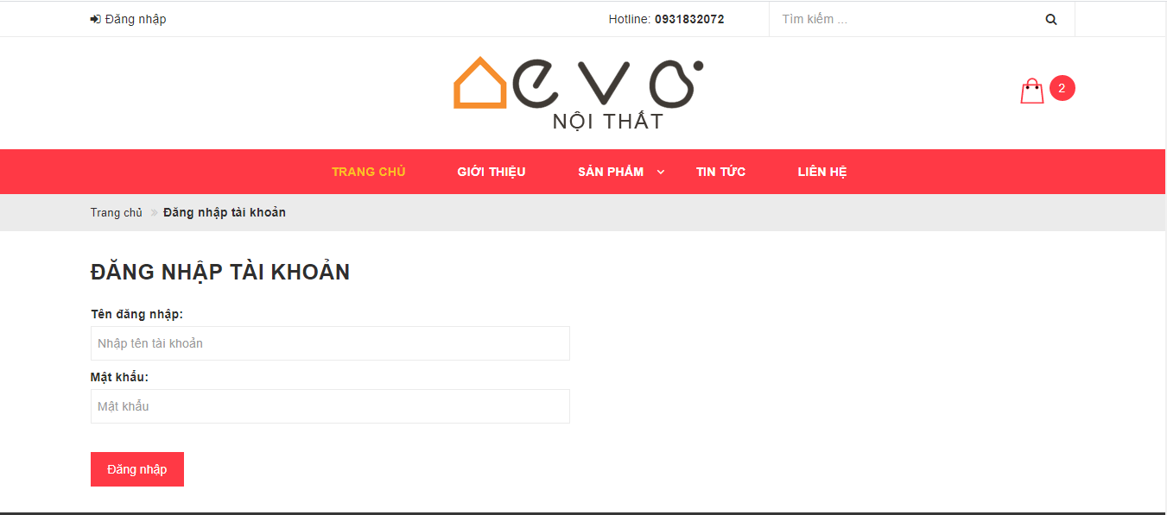

Hình 3.5: Màn hình đăng nhập quản trị viên.

## Quản lý sản phẩm

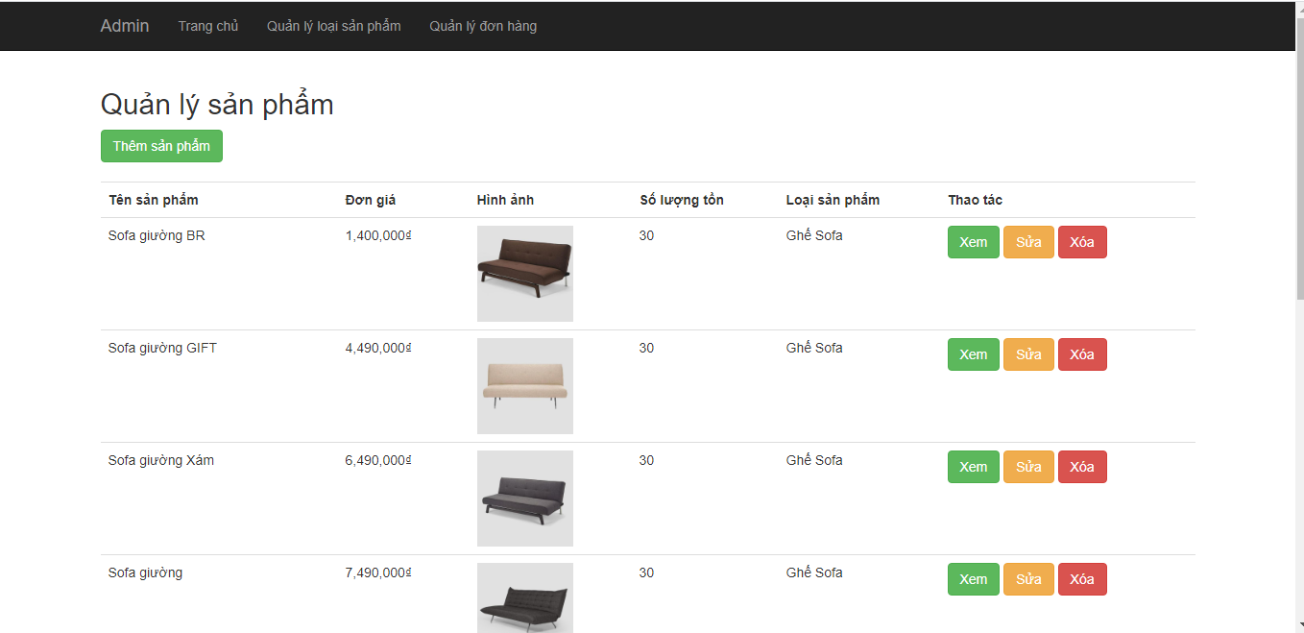

Hình 3.6: Màn hình quản lý sản phẩm.

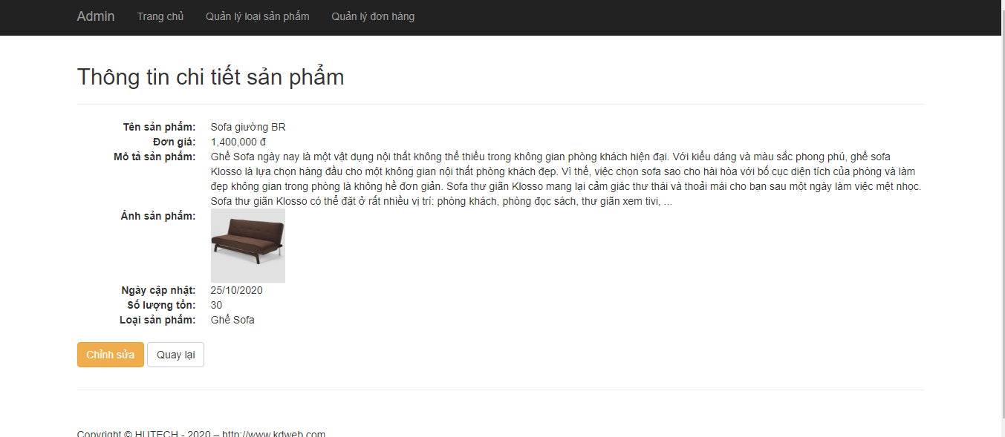

Hình 3.7: Màn hình thông tin chi tiết sản phẩm.

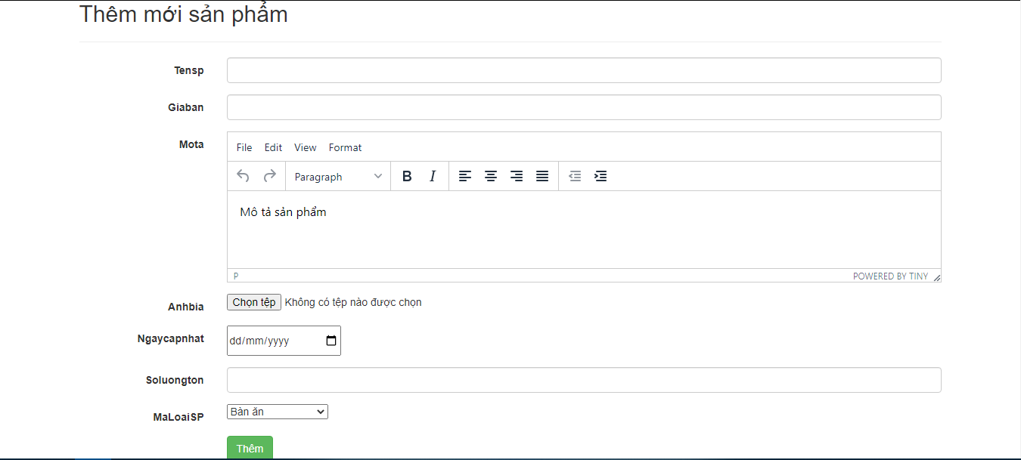

Hình 3.8: Màn hình tạo sản phẩm mới.

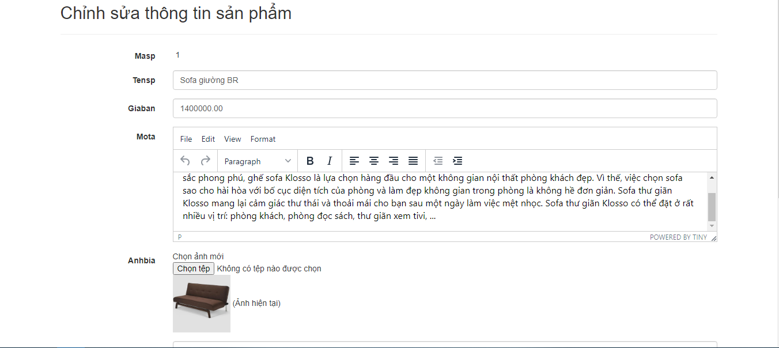

Hình 3.9: Màn hình sửa thông tin sản phẩm.

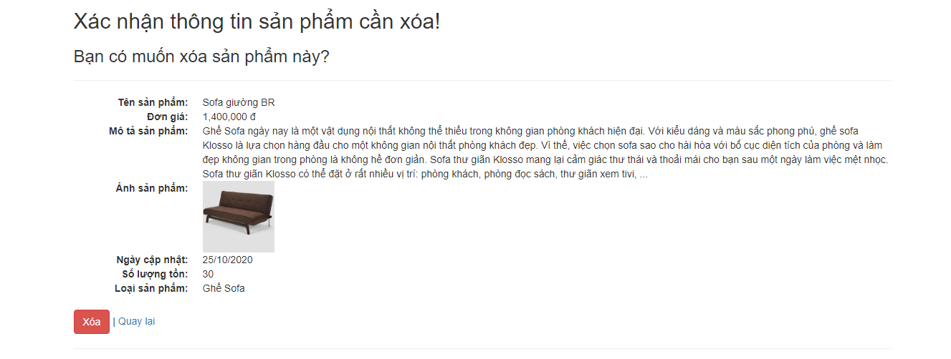

Hình 3.10: Màn hình xoá sản phẩm.

## Quản lý đơn hàng

## 

Hình 3.11: Màn hình quản lý đơn hàng.

* Quản lý loại sản phẩm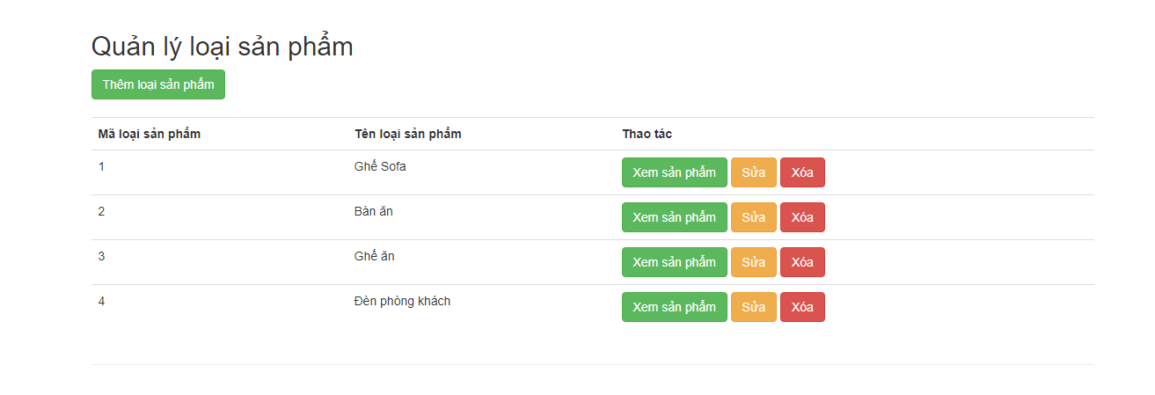
* Hình 3.12: Màn hình quản lý loại sản phẩm.

# CHƯƠNG 4: KẾT LUẬN

## Kết quả thực hiện

* Các website bán hàng không phải là một thứ gì đó quá mới mẻ, nhưng nó mang tính thực tế cao, nhất là trong giai đoạn hiện nay khi các cửa hàng mới về nhiều nhu cầu vẫn hình thành liên tục. Và với sự hướng dẫn của thầy Dương Thành Phết, chúng em thực hiện đồ án này nhằm xây dựng một website chuyên dụng cho buôn bán nội thất.
* Như đã nói ở trên, website này có tính ứng dụng ngay vào thực tế và rất thích hợp cho những doanh nghiệp mới phát triển.
* Với website này em đã hoàn thành các yêu cầu đặt ra, bao gồm:
* Giao diện: Thiết kế dễ nhìn, rõ ràng thu hút người xem.
* Phân quyền quản lý các chức năng cho từng loại người dùng: Bao gồm quản trị viên và khách hàng.
* Phân loại chức năng và các form con để dễ quản lý và sử dụng.
* Cho phép admin thêm, xóa, sửa thông tin các mặt hàng dễ dàng, thuận tiện.
* Cho phép khách hàng tiếp cận những mặt hàng nhanh chóng kèm theo hệ thống tìm kiếm thuận lợi.

## .Đánh giá

### Ưu điểm

* Phần giao diện khá đơn giản, dễ dàng tiếp cận và sử dụng.
* Phân luồng đăng nhập rõ ràng.
* Database được sắp xếp rõ ràng, quy củ và đầy đủ.
* Đã đầy đủ các chức năng cần có của một web bán hàng.
* Áp dụng mô hình MVC dễ dàng cho việc bảo trì và phát triển

### Khuyết điểm

* Ràng buộc chưa thực sự chặt chẽ.
* Chưa kiểm soát tất cả các lỗi xảy ra.
* Chưa có phần tự động hỗ trợ người dùng khi quên mật khẩu.
* Đã phân quyền user nhưng chưa thật sự hợp lý, và phân quyền chưa đảm bảo sự bảo mật.

## Hướng phát triển

* Giao diện đẹp và đồng bộ hơn.
* Tăng tính bảo mật.
* Thêm tính năng góp ý của khách hàng.
* Thêm tính năng hỗ trợ tự động khi quên mật khẩu.
* Thêm tính năng đăng nhập bằng những cách khác (VD: Facebook, Google Gmail, Zalo,…).
* Thêm tính năng tùy chọn ngôn ngữ.
* Phát triển phần chat online giữa khách hàng và quản trị viên.

# TÀI LIỆU THAM KHẢO

[1] <https://viblo.asia/p/doi-dieu-ve-mo-hinh-mvc-E375z0vJZGW>

[2] <http://bugnetproject.com/visual-studio-la-gi/>

[3] <https://wiki.matbao.net/mysql-la-gi-huong-dan-toan-tap-ve-mysql/>

**Ý KIẾN GIÁO VIÊN HƯỚNG DẪN**